Οι πρώτες μου γνώσεις για την επικοινωνία
Ενότητα 1^{η}
Οι πρώτες μου γνώσεις για την επικοινωνία
Γλώσσα

Γραπτή προφορική
πομπός
Δίαυλος –μέσο
Φυσικό ή τεχνητό
Κώδικας
δέκτης
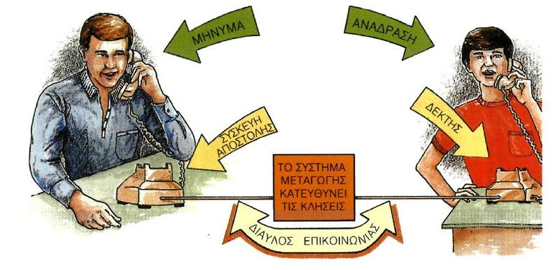
Οι πρώτες μου γνώσεις για τους κώδικες

Γλωσσικός κώδικας
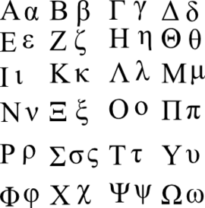

Μαθηματικός κώδικας Κώδικας οδικής κυκλοφορίας
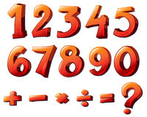
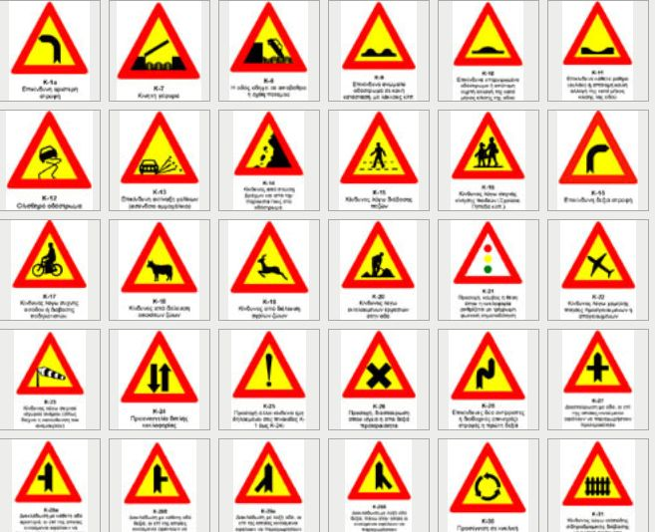

Μουσικός κώδικας

Πολυτροπικά κείμενα

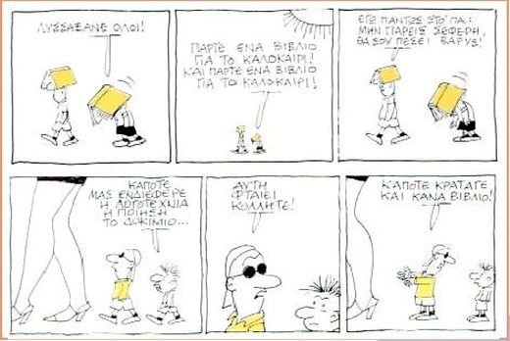
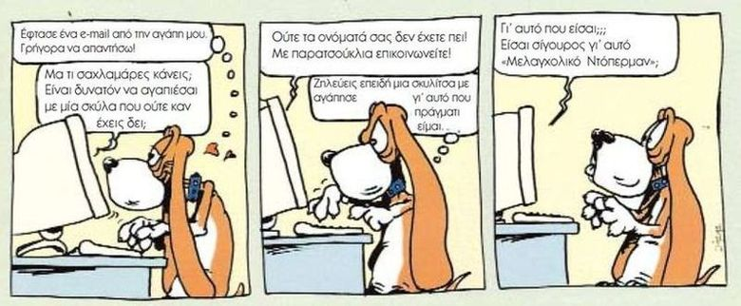

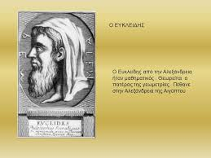

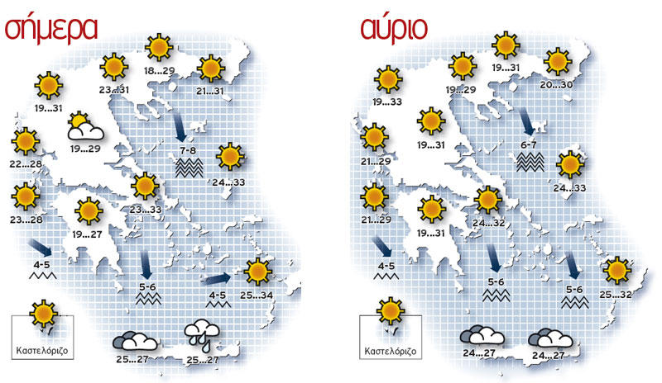

Οι πρώτες μου γνώσεις για την πρόταση
Οι προτάσεις, ως προς τη δομή τους, διακρίνονται στα παρακάτω είδη:
1. απλές προτάσεις:
Ως απλές χαρακτηρίζονται οι προτάσεις που περιορίζονται ΜΟΝΟ στους βασικούς όρους της πρότασης.
Βασικοί όροι της πρότασης είναι το Υποκείμενο (Υ), το Ρήμα (Ρ), το Αντικείμενο (Α) και το Κατηγορούμενο( Κ).
2. ελλειπτικές:
Ως ελλειπτικές χαρακτηρίζονται οι προτάσεις που δεν έχουν κάποιο από τους βασικούς όρους, δηλ. τους λείπει το Υποκείμενο, το Ρήμα, το Αντικείμενο ή το Κατηγορούμενο.
3. επαυξημένες:
Ως επαυξημένες χαρακτηρίζονται οι προτάσεις οι οποίες, εκτός από τους βασικούς όρους (Υ, Ρ, Α, Κ) περιλαμβάνουν και προσδιορισμούς (επιθετικούς, κατηγορηματικούς, επιρρηματικούς, εμπρόθετους κλπ.).
4.σύνθετες προτάσεις:
Ως σύνθετες χαρακτηρίζονται οι προτάσεις που έχουν περισσότερους από ένα βασικούς όρους, δηλ. δύο ή περισσότερα Υποκείμενα, δύο ή περισσότερα Αντικείμενα ή δύο ή περισσότερα Κατηγορούμενα.

ΠΡΟΣΟΧΗ! Μέσα σε μία πρόταση υπάρχει ΠΑΝΤΑ μόνο ΕΝΑ ΡΗΜΑ!

Οι προτάσεις, ως προς το περιεχόμενό τους, διακρίνονται στα παρακάτω είδη:
1. αποφαντικές προτάσεις:
Οι αποφαντικές προτάσεις τελειώνουν σε τελεία· όσον αφορά το περιεχόμενό τους
α. δίνουν μια πληροφορία
β. δηλώνουν κάτι
γ. διατυπώνουν μια γνώμη
δ. κρίνουν κάτι
2. προστακτικές προτάσεις:
Οι προστακτικές προτάσεις τελειώνουν σε τελεία ή θαυμαστικό· όσον αφορά το περιεχόμενό τους:
α. εκφράζουν επιθυμία
β. εκφράζουν παράκληση
γ. εκφράζουν ευχή
δ. εκφράζουν προτροπή
ε. εκφράζουν προσταγή
3. ερωτηματικές προτάσεις:
Οι ερωτηματικές προτάσεις τελειώνουν σε ερωτηματικό· όσον αφορά το περιεχόμενό τους:
α. εκφράζουν άγνοια
4. επιφωνηματικές προτάσεις:
Οι επιφωνηματικές προτάσεις τελειώνουν σε θαυμαστικό· όσον αφορά το περιεχόμενό τους:
α. εκφράζουν έκπληξη
β. εκφράζουν θαυμασμό, έντονο συναίσθημα
Οι επικοινωνιακές λειτουργίες και οι τύποι των προτάσεων που τις πραγματώνουν

Λειτουργία  επικοινωνιακή  Τύπος  πρότασης | απόφανση | ερώτηση | Προσταγή  παράκληση
αποφαντική | Ο Μίμης πήγε  στην Πάτρα | Θα ήθελα να μου πει κάποιος την ώρα. | Θα ήθελα ένα τσάι
ερωτηματική | Ποιος δεν αγαπάει το Νίκο; | Τι ώρα είναι; | Δεν έρχεσαι λίγο εδώ;
προστακτική | Κοίτα θράσος! | Πες μου την ώρα! | Βγες έξω!

Τα είδη των προτάσεων
Ως προς το περιεχόμενο | Ως προς την ποιότητα | Ως προς τις σχέσεις με τις άλλες | Ως προς την δομή τους
Κρίσεως  Επιθυμίας  Επιφωνηματική  Ερωτηματική | Καταφατική  Αρνητική ή  αποφατική | Κύρια ή  Ανεξάρτητη  Δευτερεύουσα ή εξαρτημένη | Απλή  Σύνθετη  Επαυξημένη  ελλειπτική

ΦΥΛΛΟ ΕΡΓΑΣΙΑΣ
1. Να αναγνωρισθούν οι βασικοί όροι στις παρακάτω προτάσεις:
α. Ο αέρας ήταν τσουχτερός.
β. Το κατάστημα είναι τεράστιο.
γ. Ο Γιάννης υπηρετεί στρατιώτης.
ε. Ο μπαμπάς της εκλέχτηκε βουλευτής.
στ. Ο Νίκος έμεινε άφωνος.

2. Να χαρακτηρίσετε τις παρακάτω προτάσεις ως προς τη δομή τους (απλές, ελλειπτικές, επαυξημένες, σύνθετες):
1. Ο Νίκος είναι καλός και δίκαιος.
2. Τα ωραία λόγια είναι παγίδα.
3. Η Εύη είναι δασκάλα της πληροφορικής.
4. Το άλογο είναι περήφανο και έξυπνο ζώο.
5. Γελάς;
6. Τι να πρωτομάθω; Ιστορία, Γεωγραφία, Θρησκευτικά.
7. Η Ελένη μυρίζει όμορφα.
8. Ο Γιάννης είναι εξαιρετικός δάσκαλος.
9. Το γατάκι της Μαρίας είναι πολύ όμορφο.
10. Όλα καλά;

3. Να μετατρέψετε τις παρακάτω απλές προτάσεις α) σε σύνθετες και β) σε επαυξημένες:
α. ο πατέρας κουράστηκε.
σύνθετη:
επαυξημένη:
β. Η μητέρα παρέμεινε σιωπηλή.
σύνθετη:
επαυξημένη:
γ. Οι μαθητές θεωρήθηκαν συνυπεύθυνοι.
σύνθετη:
επαυξημένη:

Επισκεφτείτε:
Πηγές διαδικτυακές
http://www.greek-language.gr/.html
http://users.sch.gr/ipap/Ellinikos%20Politismos/Yliko/Theoria%20Nea/Protasi,%20Eidi%20protaseon.htm
http://ebooks.edu.gr/modules/ebook/show.php/DSGYM-A112/346/2302,8787/
http://dipe.xan.sch.gr/eggrafa/biblia/Syntaktiko_neas_ellinikis.pdf
Βιβλιογραφία
Νεοελληνική Γλώσσα Α Γυμνασίου, βιβλίο εκπαιδευτικού ( Υ.ΠΟ.ΠΑΙ.Θ)
ΣΥΝΤΑΚΤΙΚΟ ΤΗΣ ΝΕΑΣ ΕΛΛΗΝΙΚΗΣ , Α, Β,Γ, ΓΥΜΝΑΣΙΟΥ
ΟΕΔΒ

